Gli apparati per l’interconnessione di reti locali 1
Il Repeater 2
L’Hub 2
Il Bridge 4
Lo Switch 5
Router 6

Gli apparati per l’interconnessione di reti locali
Distinguiamo i seguenti tipi di apparati:
- I Repeater e gli Hub (livello 1 del modello OSI) servono superare le limitazioni di alcuni mezzi trasmissivi
- I Bridge e gli Switch (livello 2) hanno algoritmi di instradamento molto semplici e si utilizzano normalmente per interconnessioni locali
- I Router (livello 3) hanno algoritmi di instradamento sofisticati si utilizzano normalmente per interconnessioni geografiche
- I Gateway (livello 7) si utilizzano per interconnettere applicativi con funzioni simili appartenenti ad architetture di rete diverse

Il Repeater
E’ un apparato di livello 1 (fisico), quindi interpreta solo i segnali elettrici e ha come unità trasmissiva il singolo bit. Il repeater serve ad estendere la lunghezza del canale trasmissivo e a realizzare topologie ad albero. Rigenera stringhe di bit ricevute su un canale e le ritrasmette sugli altri canali.

L’Hub
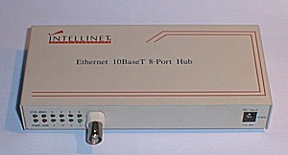
L’Hub è un concentratore di cablaggio (opera al livello 1). Serve a trasformare una topologia a bus o ad anello in un topologia a stella, semplificando e rendendo più affidabili) le operazioni di cablaggio.

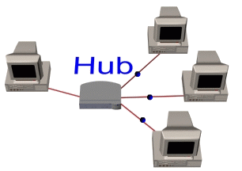
Gli HUB, detti anche ripetitori, sono dei dispositivi sui quali sono collegati tutti i computer di una rete costituendo in tal modo il punto di aggregazione di tutti i cavi collegati ai PC. Quando un pacchetto di dati arriva ad una porta di un HUB viene automaticamente inviato a tutti gli altri computer. Gli HUB attualmente in commercio sono dispositivi relativamente poco costosi e sono dotati generalmente di 4 o più porte. Nella figura seguente è mostrato un esempio di rete locale (LAN) idonea per un laboratorio o per un piccolo ufficio.
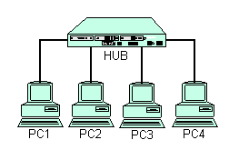
In figura seguente è mostrato, invece un esempio di rete più complessa costituita da due reti (ad esempio quelle di due laboratori) connesse tra loro.
L'interconnessione avviene mediante il collegamento tra i due HUB
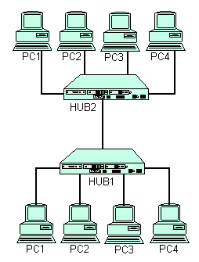
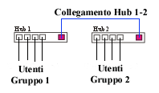

Il Bridge
Le prestazioni di una LAN tendono a peggiorare al crescere del numero di suoi utenti. Una soluzione consiste nell’interconnettere diverse LAN, in modo non gerarchico, attraverso dei bridge. Si parlerà di LAN estesa. Il bridge ‘sente’ tutte le trame trasmesse sulle LAN a cui è connesso, e inoltra selettivamente alcune trame da una LAN all’altra attraverso delle porte. Può interconnettere LAN con lo stesso protocollo o con protocolli diversi. Se i protocolli sono diversi, il Bridge traduce l’intestazione (la “busta”) di un protocollo in quella dell’altro prima di inoltrare la trama. Il Bridge è un apparato di livello 2. Serve ad estendere una LAN tenendo separati i domini trasmissivi nel senso che esegue un filtraggio per mantenere separati i traffici locali delle reti che interconnette, ma consente il passaggio di messaggi da un computer di una LAN ad un computer di un’altra LAN.

Lo Switch
Se un bridge opera su più di 2 porte effettuando commutazione a livello di trama, ho uno switch (commutatore). Gli switch (come i bridge) aumentano la capacità della rete perché permettono di trasmettere più pacchetti contemporaneamente se sorgente e destinazione sono diversi.
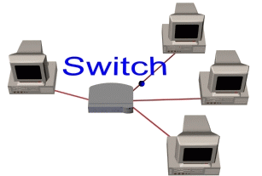
Lo SWITCH è un dispositivo che riceve pacchetti di dati da un computer su una porta di ingresso e li invia solo alla porta di destinazione (ove è collegato il computer di destinazione) in base a informazioni contenute nell’intestazione dei pacchetti.
Ciò lo rende più intelligente rispetto al HUB che, ricevuto da un computer un pacchetto di dati su una porta, lo invia a tutti i computer collegati. Poiché lo SWITCH ottimizza la trasmissione dei dati, il suo impiego diventa conveniente quando il numero di computer è elevato, benché il suo costo sia superiore a quello di un HUB. In figura è mostrata una rete costituita da quattro reti locali interconnesse tra loro da uno SWITCH.

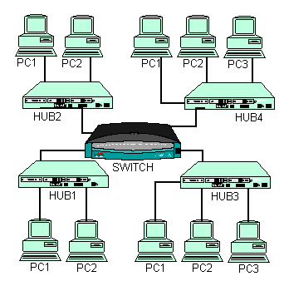

Router
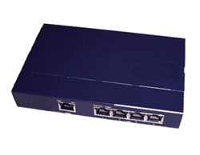
Un router è un dispositivo hardware che si occupa di scegliere quale sia il percorso migliore per far comunicare due computer connessi ad una rete. In pratica un router è un computer di commutazione che prende parte all'instaurazione di un collegamento in una rete di computer con commutazione di pacchetti, come ad esempio la rete Internet. Tali computer instradano i pacchetti di dati verso il relativo computer di destinazione, servendosi dell'indirizzo IP di un protocollo di instradamento come ad esempio il TCP/IP.
L'indirizzo IP di un pacchetto di dati comunica a quale sottorete, a quale altro router o computer si devono inviare i dati. Una volta che il router determina dove il pacchetto deve essere spedito, trova la strada più veloce per spedire i dati a destinazione. Il router inoltre deve spedire questi dati nel formato più adatto per il trasferimento delle informazioni. Ciò significa che può reimpacchettare i dati o frammentarli in pezzi più piccoli, in modo tale che il destinatario li possa gestire.
